Załącznik nr 3

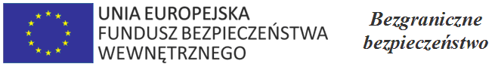
Projekt nr PL/2019/PR/0068 współfinansowany z Programu Krajowego Funduszu Bezpieczeństwa Wewnętrznego

ŚWIADECTWO

Pan …………………………………………
urodzony dnia …………. w m. ……………..
ukończył
Szkolenie z zakresu taktyki i techniki jazdy pojazdami ATV
realizowane w terminie od …………… do ………… w trybie stacjonarnym.

Podpis

………………, dnia …………..

